**2019/04/20读书报告**

学号 71117228 姓名 李泓烨

读书进度：统计机器学习第7章

1. **读书报告内容**

**1. 自己提出问题的理解**

① 支持向量的作用，是不是把正例点和负例点尽量分割的开一些？

**讨论后的理解**：是的

**2. 别人提出问题的理解**

1. **提出的问题1**： 想请问一下这里的θp(x)，原问题是min，θp(x)是max，为什么能表示原问题？

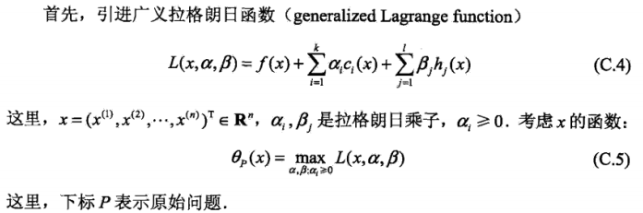

**讨论后的理解**：θp(x)表示的是f（x）

2. **提出的问题2**：为什么要使用核函数？核函数的本质是什么？

**小组成员的解释**：它是将样例特征映射到高维空间中去，然后可以分类，使用核函数可以拓展到非线性的情况，另外也可以简化计算

3. **提出的问题3**：7.4.2的计算阈值b那里



这是怎么证明得到的？

**讨论后的理解**：还不是特别明白，希望能有后续的解答。

4. **提出的问题4**：

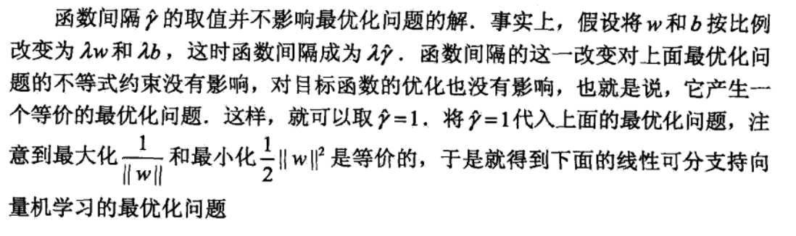

这里需要怎么理解，函数距离不是应该是一个变量吗？这里为什么可以把函数距离当作常量来看待，进行赋值？

**讨论后的理解**：是的。函数距离是一个变量。

3. **提出的问题3**：如何理解凸优化问题，为什么要转化为凸优化问题以及非凸优化问题如何解决？

**讨论后的理解**：可以先理解一下凸集和凸函数，之后寻找最优解

**3. 读书计划**

① 本周完成的内容章节：看完了第7章

② 下周计划：看完第8章（视情况而定，暂时不知道第8章有多少）

**4. 读书摘要、理解&伪代码的具体实现**

1. 读书摘要

这是我的一些读书笔记，里面是对书上的部分理解

